割圓術與圓周率

學習階段： 3

學習範疇： 度量、圖形與空間

學習單位： 弧長和扇形面積

學習目標： (i) 認識中國古代數學家劉徽的割圓術
(ii) 進一步認識徽率和祖率

先備知識： (i) 理解正多邊形的概念
(ii) 理解畢氏定理

《香港國家安全教育課程框架》相關學習元素：
- 認識中華優秀傳統文化在不同層面（例如物質、制度、精神）的傳承和發展，以增強文化自信
- 相關國家安全重點領域：文化安全

活動簡介：
透過有關中國古代數學家劉徽和祖沖之所運用的割圓術的計算活動，讓學生重拾先賢的足跡，認識中國古代數學家的數學成就，從而增強學生的文化自信。此外，通過製作介紹割圓術的短片或信息圖，讓學生實踐傳承優秀中華文化，協助培養維護國家文化安全的意識。

活動內容：

活動一：劉徽與割圓術
- 在進行活動一前，教師宜與學生重溫圓面積公式。
- 教師可要求學生說出正多邊形的概念。學生須理解如果多邊形只有各邊等長或只有各內角相等，該多邊形未必是正多邊形。
- 教師派發工作紙一，引導學生完成活動一的問題1及2，即分別透過計算圓內接正六邊形的面積及圓內接正十二邊形的面積，估算圓周率的值。
- 工作紙一提供不同邊數的圓內接正多邊形面積的近似值。學生須觀察並思考若將正多邊形的邊數加倍，新的圓內接正多邊形的面積與圓面積的關聯性，從中明白劉徽的割圓術的基本概念。最後，學生藉著所提供的不同邊數的圓內接正多邊形面積的近似值，學習劉徽的割圓術，估算圓周率為3.14。
- 至於如何計算S₆, S₁₂,…, S₁₉₂的面積的思考問題，教師可帶領學生運用問題2的方法計算S₂₄，如此類推。
- 教師可參考劉徽與割圓術的簡報，向學生解釋割圓術的內容。

活動二：祖沖之所計算的圓周率
- 活動二旨在介紹祖沖之的偉大成就。祖沖之將劉徽的割圓術進一步發揚光大，將圓周率的精確值推算至小數點後七個位。此成就維持了一千多年才被西方打破。
- 教師運用工作紙二，著學生閱讀和回答問題。
在問題1(b)和1(c) 中，教師可引領學生思考祖沖之運算時所遇到的運算困難，例如以簡單工具運算平方根，從而讓學生領略到祖沖之秉持刻苦、堅毅和鍥而不捨的態度完成目標。
- 在問題2 中，教師鼓勵學生應用「密率」來計算地球周長，讓學生欣賞其精確性。
- 教師總結中國古代數學家劉徽和祖沖之所求的圓周率，促進學生欣賞中國在數學發展上的貢獻。

活動三：介紹中國古代數學家的成就
- 活動三要求學生製作一段短片或一幅信息圖簡介割圓術。透過介紹劉徽在數學上的貢獻和堅毅的精神，實踐傳承優秀中華文化，以加強學生維護國家文化安全的意識。

教師注意事項：
- 在活動一，教師可參考劉徽與割圓術的簡報，向學生解釋割圓術的內容。
- 教師可從本示例提供的參考書目，或其他配合教學目標的書籍中，選取合適材料作學生延伸閱讀之用。
- 教師須注意不同書籍在記載歷史詳細背景時，可能略有出入。

參考資料：
- 梁宗巨（1998）。《數學歷史典故》。台北：九章出版社。
- 李儼、杜石然（2000）。《中國古代數學簡史》。台北：九章出版社。
- 龔昇（2003）。《數學大師講數學：從劉徽割圓談起》。香港：智能教育。
- 袁少明（1992）《中國古代數學史略》。河北科學技術出版社。
- 吳讓泉（1992）《中國數學的知慧之光》。浙江人民出版社。
- 袁小明（1998）。《數學誕生的故事》。台北：九章出版社。
- 洪萬生（2004）。《三國兀裡袖乾坤——劉徽的數學貢獻》。科學發展，2004年12月，384期。

工作紙一

活動一
劉徽與割圓術
劉徽（約公元263年），中國魏晉時期數學家，生平不詳，為《九章算術》作注，並為《九章算術》的公式、解法提供證明，彌補了《九章算術》的不足。他運用「割圓術」，由正六邊形開始，演算到正九十六邊形，求得圓周率的值為3.14，後世稱之為「徽率」。

甚麼是「割圓術」？
劉徽首先利用圓內接正多邊形的面積小於圓面積作起點，將邊數加倍，新的圓內接正多邊形的面積愈趨近於圓面積。劉徽稱之為 “割之彌細，所失彌少，割之又割，以至於不可割，則與圓周合體而無所失矣。”
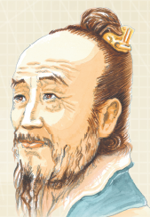

進行「割圓術」前，我們先考慮圓內接正六邊形。
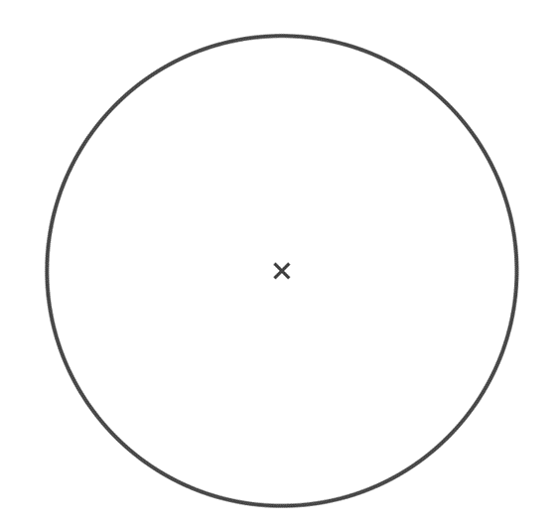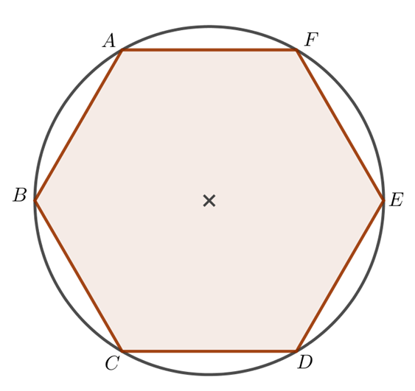
- 圖中，O為圓心及ABCDEF為圓內接正六邊形。設圓的半徑為 1。
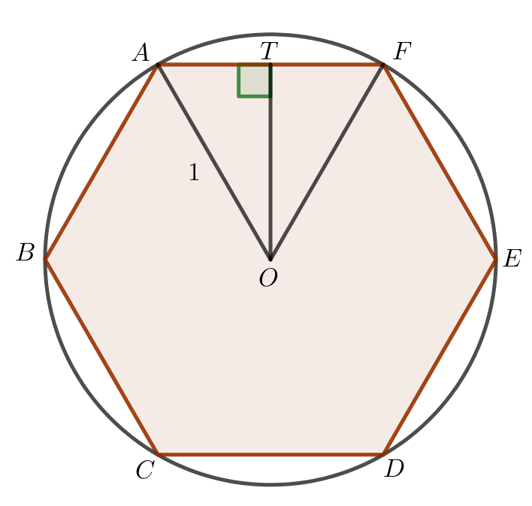

- 求OT的長度（答案以根式表示）。
_______________________________________________________________
_______________________________________________________________
_______________________________________________________________
_______________________________________________________________

- 求三角形OAF的面積和該圓內接正六邊形的面積（答案以根式表示）。
_______________________________________________________________
_______________________________________________________________
_______________________________________________________________
_______________________________________________________________

- 運用「圓面積 ≈ 圓內接正六邊形的面積」這方法，估算 𝜋 的值（答案準確至4位小數）。
_______________________________________________________________
_______________________________________________________________
_______________________________________________________________
_______________________________________________________________
_______________________________________________________________
現在，我們再進一步，考慮圓內接正十二邊形。
- 圖中，O為圓心及ABCDEFGHIJKL為圓內接正十二邊形。設圓的半徑為 1。
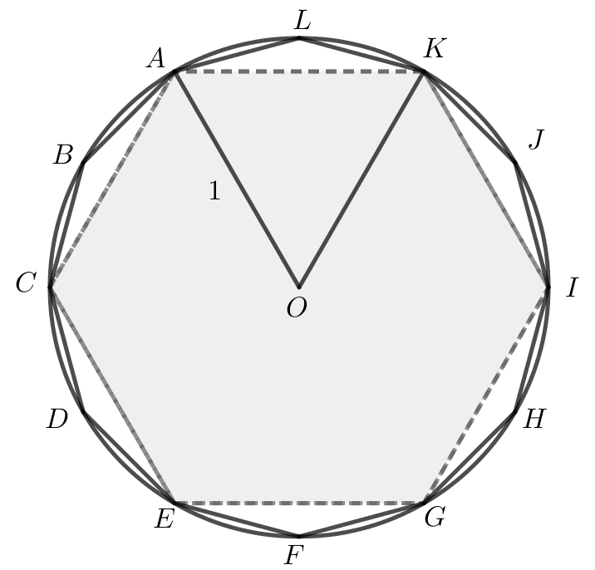

- 求四邊形OALK的面積。並求該圓內接正十二邊形的面積。
[提示：連接OL，與AK交於X。分別求AX及OL的長度，再求三角形OAL的面積。]
_______________________________________________________________
_______________________________________________________________
_______________________________________________________________
_______________________________________________________________
_______________________________________________________________

- 運用「圓面積 ≈ 圓內接正十二邊形的面積」這方法，估算 𝜋 的值。
_______________________________________________________________
_______________________________________________________________
_______________________________________________________________
_______________________________________________________________
接著，我們便可正式進入劉徽的「割圓術」。
考慮半徑為 1的圓，設 S 為圓面積（留意S = 𝜋），S₆ 為圓內接正六邊形的面積，S₁₂ 為圓內接正十二邊形的面積，餘此類推。
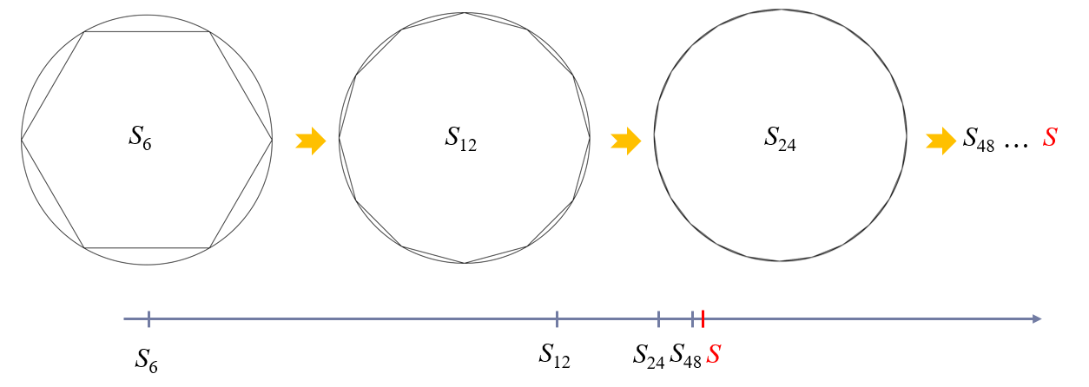
劉徽計算不同的圓內接正多邊形的面積，結果如下：
S₆ = 2.5981…
S₁₂ = 3
S₂₄ = 3.1058…
S₄₈ = 3.1326…
……
觀察題：
3. 從以上圓內接正多邊形面積的計算結果中，你有甚麼觀察？
- _________________________________________________________________
_________________________________________________________________
- _________________________________________________________________
_________________________________________________________________
- _________________________________________________________________
_________________________________________________________________
- _________________________________________________________________
_________________________________________________________________
閱讀與思考：
在未曾知道 π = 3.1415… 前，怎知S₆、S₁₂、S₂₄、S₄₈ 增加下去，會否增加至3.15…或3.2…？又怎知十分位是否準確？計算至何時才準確至百分位？計算至正九十六邊形可以嗎？

劉徽進一步利用差冪來計算 π 的準確值。
例如，差冪 ( S₁₂ − S₆ ) [即下圖橙色小三角形]：
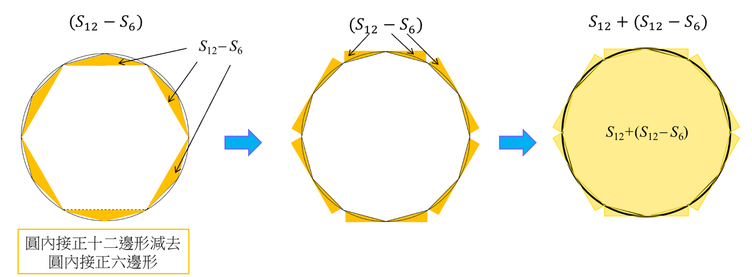
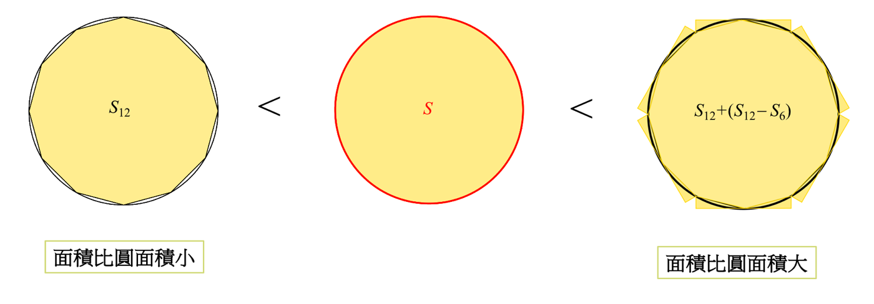
劉徽發現S₁₂＋( S₁₂ − S₆ ) 比圓面積大，即

S 的值在 S₁₂ 和 S₁₂ + (S₁₂ − S₆ ) 的值之間，即S₁₂ < S < S₁₂ + (S₁₂ − S₆ )

根據之前計算，S₆ = 2.5981…，S₁₂ = 3

S₁₂ + (S₁₂ − S₆) = 3 + (3 − 2.5981…) = 3.4019…

即 3 < S < 3.4019…
∴ S 的個位是「3」，即S = 3. …。

劉徽進一步考慮 S₂₄ 和 S₁₂ 的差冪、S₄₈ 和 S₂₄ 的差冪等來確定 S 的其他位值。
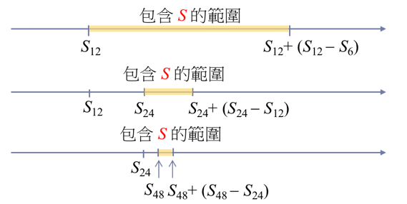
S₁₂ < S < S₁₂+ (S₁₂− S₆)

S₂₄< S < S₂₄+ (S₂₄ − S₁₂)

S₄₈ < S < S₄₈+ (S₄₈ − S₂₄)
……
……
劉徽相信找出 S₆、S₁₂、S₂₄、S₄₈、S₉₆、S₁₉₂、…，就能夠找到 S 的一個合適的近似值，從而計算 π 的近似值。
例如，藉計算 S₂₄ 和 S₄₈，及考慮 S₄₈ < S < S₄₈+ (S₄₈ − S₂₄)，
可得：3.1326… < S < 3.1594…
∴ S 的十分位是「1」，即S = 3.1 …。

劉徽是利用圓內接正多邊形的邊長來計算 S₆、S₁₂、S₂₄、S₄₈、S₉₆、S₁₉₂等的值。
下表列出各圓內接正多邊形的面積（準確至10位小數）：

面積 S_{n} | 值
S₆ | 2.5980762114
S₁₂ | 3
S₂₄ | 3.1058285412
S₄₈ | 3.1326286133
S₉₆ | 3.1393502030
S₁₉₂ | 3.1410319509

思考問題：
4. 劉徽如何找出各圓內接正多邊形的面積？

- 利用上表完成各圓內接正多邊形所對應的 S 的取值範圍：
邊數 n | 正 n 邊形面積 | < 圓面積 < | 正 n 邊形面積 + 差冪
12 | 3 | < S < | 3.4019237886
24 |  | < S <
48 |  | < S <
96 |  | < S <
192 |  | < S <
∵ S = π (1)² = π
∴ ＿＿＿＿＿< π < ＿＿＿＿＿
π = ＿＿＿＿＿ (準確至 2 位小數)

工作紙二

活動二
祖沖之所計算的圓周率
祖沖之（約公元429−500年）是南北朝時代數學家和天文學家。祖沖之研究《九章算術》及劉徽所作的註解，運用其割圓術，把劉徽演算到正九十六邊形進一步演算到正二萬四千五百七十六邊形。祖沖之把「徽率」，即圓周率的值為3.14（精確至小數點後兩個位）進一步推算為3.1415926 < 圓周率 < 3.1415927（即 π = 3.1415926…，精確至小數點後七個位）。祖沖之還得出了圓周率的兩個分數表示式：圓周率 = 22/7，稱為「約率」與圓周率 = 355/113，後世稱為「密率」。「密率」是當時首屈一指的圓周率近似值，類似結果在西方一千多年後才運算得到。「密率」現世亦稱之為「祖率」。

- (a) 寫出圓周率的不同近似值及名稱。
______________________________________________________________
______________________________________________________________

(b) 祖沖之研究圓周率時，需要進行大量運算。可是，當時還未發明算盤和計算機，相信他是運用最原始的計算方法，以算籌來進行複雜的運算。算籌是透過運用不同的小棍子組成和擺放，得到不同的數值。你認為當時祖沖之在運算時遇到甚麼困難，而他又怎樣刻服這些困難？
______________________________________________________________
______________________________________________________________
______________________________________________________________

(c) 你從祖沖之身上看見甚麼正面的價值觀和態度？
______________________________________________________________
______________________________________________________________

2. 應用
假設地球是一個球體，其直徑是12742公里。
(a) 利用「密率」來計算地球周長。（準確至最接近的整數）
______________________________________________________________
______________________________________________________________
______________________________________________________________
______________________________________________________________

(b) 我國生產的民航客機C919，一般飛行速度是828公里/小時。若要繞地球飛行一個圈，需要多少時間？（準確至兩位小數）
______________________________________________________________
______________________________________________________________
______________________________________________________________
______________________________________________________________
______________________________________________________________
______________________________________________________________
______________________________________________________________
______________________________________________________________

活動三

介紹中國古代數學家的成就

製作一段短片或一幅A3 (297mm × 420mm) 大小的信息圖，介紹中國古代數學家劉徽在計算圓周率的成就。

內容可包括以下要點：
- 簡述劉徽的生平貢獻
- 簡介割圓術
- 簡述數學家在沒有現代計算工具下經過艱辛運算得出結果，以及有甚麼值得學習的地方

工作紙建議答案：

活動一
1. (a) $\frac{\sqrt{3}}{2}$ (b) $\frac{\sqrt{\frac{}{}\frac{}{}3}}{2}$$\frac{\sqrt{3}}{4}$ , $\frac{3\sqrt{3}}{2}$ (c) 2.5981
2. (a) $\frac{1}{2}$ , 3 (b) 3

3. 觀察題
- 邊數是前一個的兩倍。
- 隨邊數增加，多邊形面積越來越大，但比S小。
- 多邊形面積隨邊數增加越來越接近S。
- 隨邊數增加，面積之間差距減少。

5.
邊數 n | 正 n 邊形面積 | < 圓面積 < | 正 n 邊形面積 + 差冪
12 | 3 | < S < | 3.4019237886
24 | 3.1058285412 | < S < | 3.2116570825
48 | 3.1326286133 | < S < | 3.1594286853
96 | 3.1393502030 | < S < | 3.1460717928
192 | 3.1410319509 | < S < | 3.1427136987
∵ S = π (1)² = π
∴ 3.1410… < π < 3.1427…
π = 3.14（準確至 2 位小數）

活動二
1. (a) 3.14 = $\frac{157}{50}$「徽率」、$\frac{22}{7}$「約率」、$\frac{355}{113}$「密率」和「祖率」。
(b) 參考教師指引，可接受其他合理答案。
(c) 參考教師指引，可接受其他合理答案。

2. (a) 40030公里
(b) 48.35小時

